新桥街道中心幼儿园大四班幼儿今日动态

**2025.4.24 星期四 天气：多云**

**一、来园篇：**

今日来园人数27人，1人请假。

**任贞臻、张宥妍、熊诺一、万语新、曹梓晨、林语晨、左悠、朱念怡、赵悦浠、张志豪、陆雨彤、袁铭菲、袁铭翔、万卓桉、张辰逸、王彦钦、仲浩轩、刘书宇、陈仲锦、任蒋星、杨云聪、董一诺、胡立超、陈昭晖、吴黄泽熙、居安、苗浩铭**能自主放物品、签到、挂衣服、选择区域，开展桌面游戏。

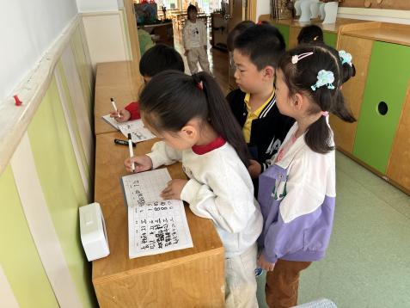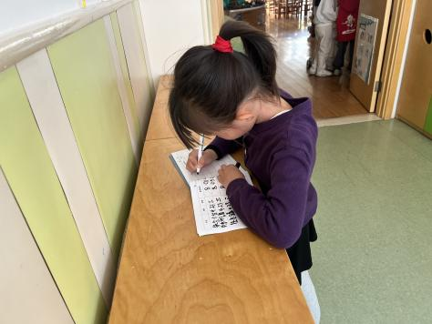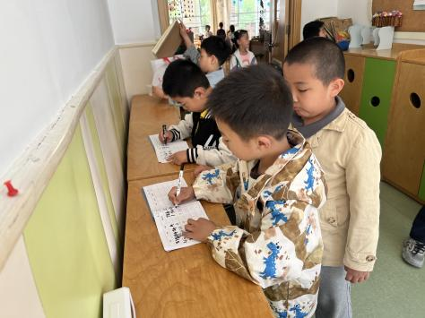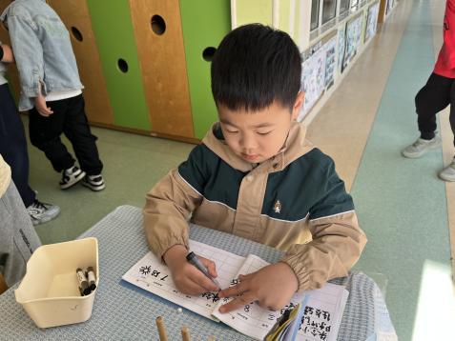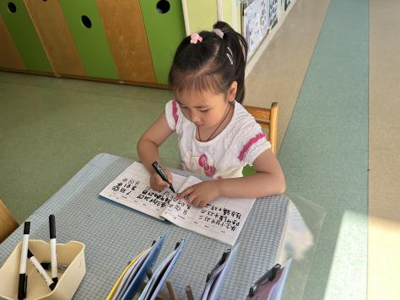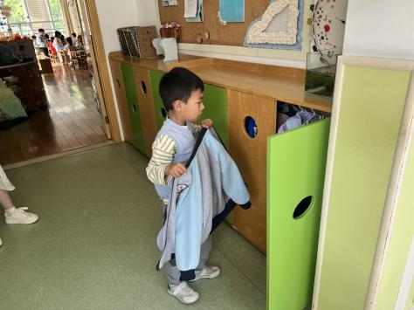

1. **户外活动篇：**

今天孩子们在平衡区进行运动。在运动中，他们能挑战不同的路线按规则游戏，同时根据自己的需要休息、喝水、擦汗。

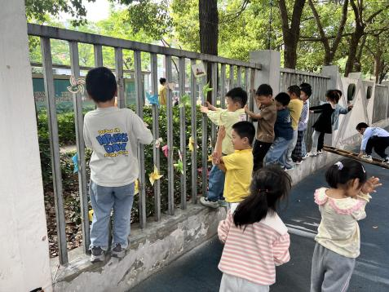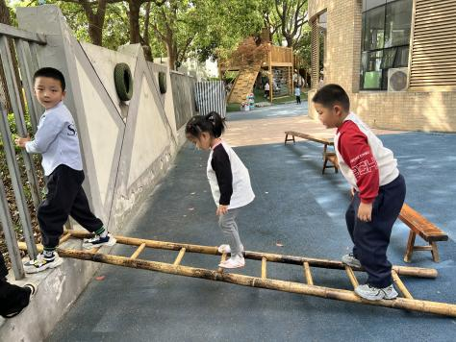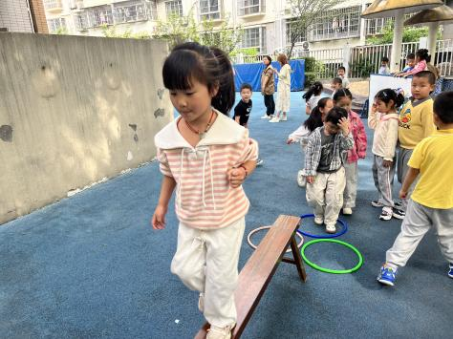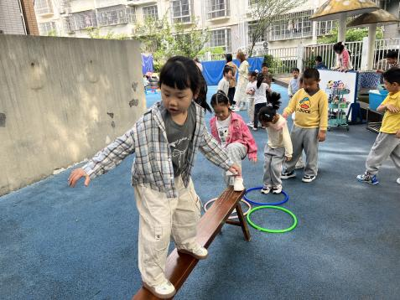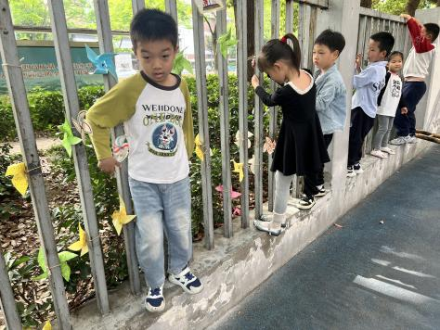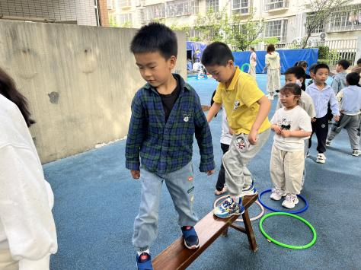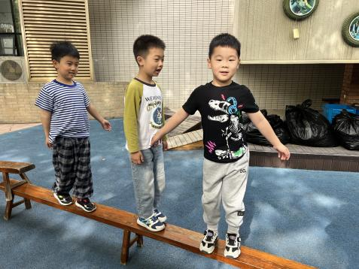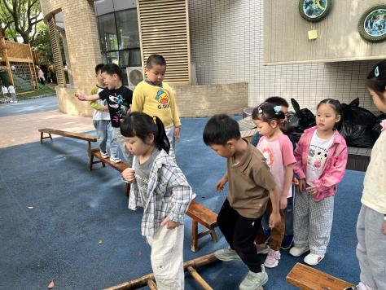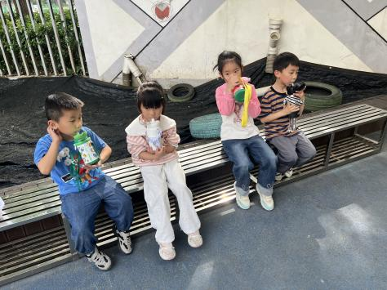

**三、点心篇：**

今天吃的点心是**牛奶、蒸红薯、口袋面包**。孩子们轮流做值日生，能够现将手洗干净，再拿杯子，并帮助小朋友们倒牛奶，最后分发到小朋友面前。在集体点心中，孩子们能安静进餐，细嚼慢咽。吃完后孩子们及时漱口、擦嘴巴，准备集体活动。

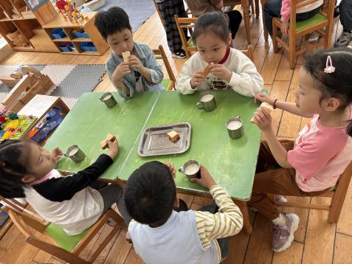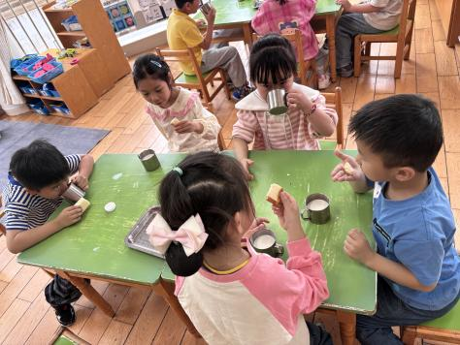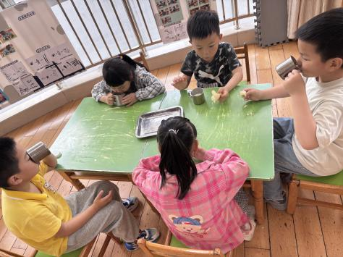

**四、集体活动篇：**

音乐欣赏：工农兵联合起来

歌曲《工农兵联合起来》是一首革命歌曲，全曲旋律雄壮有力情绪振奋。歌词前两节开头都用呼吁句，召唤“工农兵联合起来，向前进”，造成紧急的情感氛围。前半段部分同音反复，以富有感染力的音调号召工农兵团结起来向前奋进。后半部分一气呵成，以明快有力的进行曲节奏，将整个歌曲推向了高潮。本次活动主要通过音乐欣赏让幼儿感知乐曲旋律的情绪及节奏，并引导幼儿尝试通过用简单的肢体动作表现自己对乐曲的理解。

活动中，**任贞臻、张宥妍、熊诺一、万语新、曹梓晨、林语晨、左悠、朱念怡、赵悦浠、张志豪、陆雨彤、袁铭菲、袁铭翔、万卓桉、张辰逸、王彦钦、仲浩轩、刘书宇、陈仲锦、任蒋星、杨云聪、董一诺、胡立超、陈昭晖、吴黄泽熙、居安、苗浩铭**能初步感知乐曲的旋律，利用图谱感知乐曲的结构及节拍；尝试用简单的肢体动作表达对乐曲的理解，体验乐曲雄壮有力的情绪。

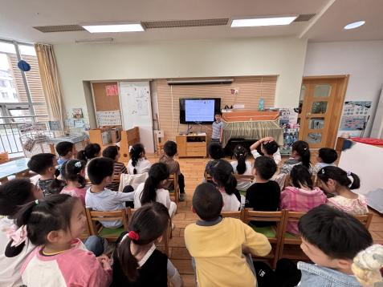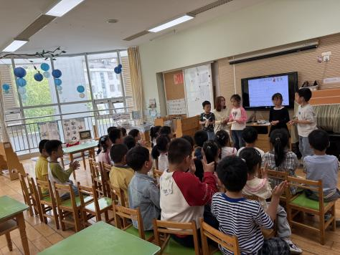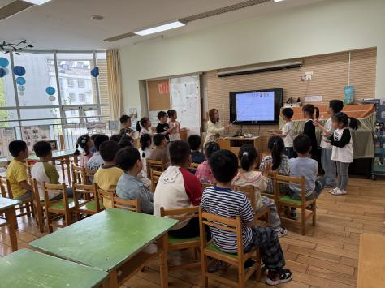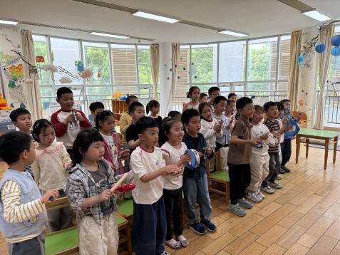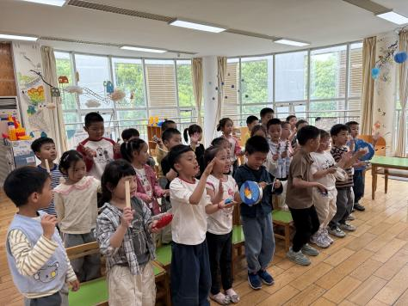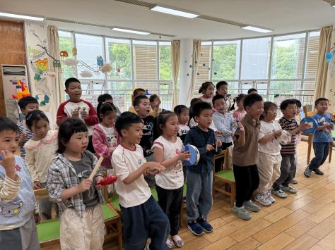

**五、区域游戏篇：**

孩子们根据自己的兴趣选择区域，进行单独游戏或与同伴一起分享游戏或分工合作。

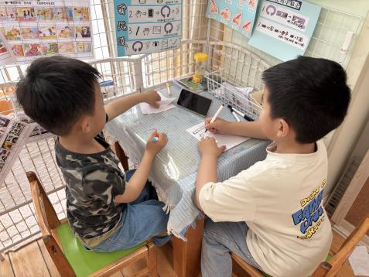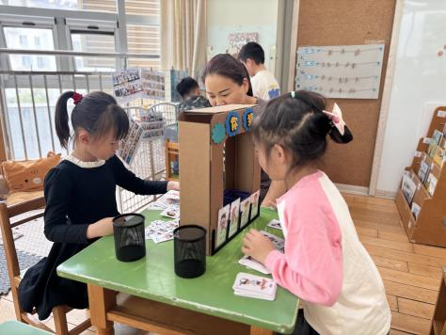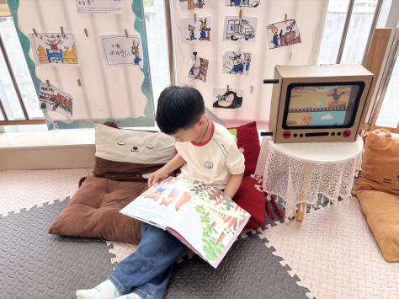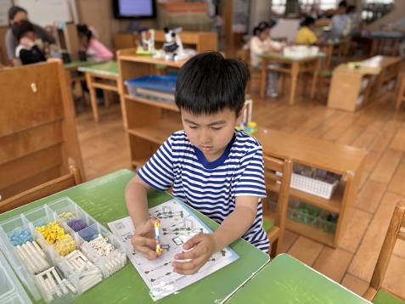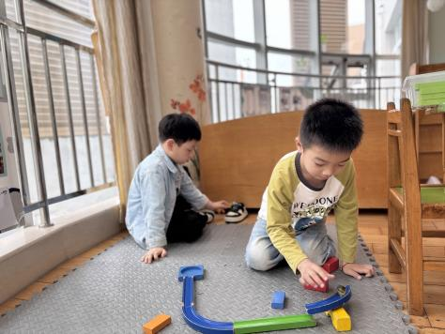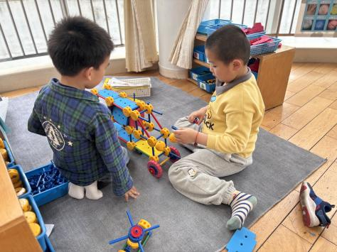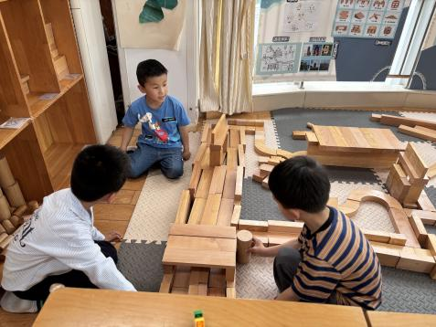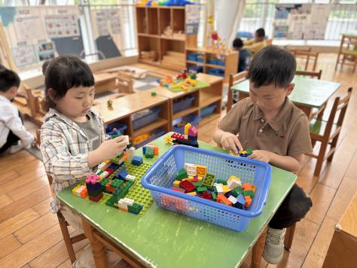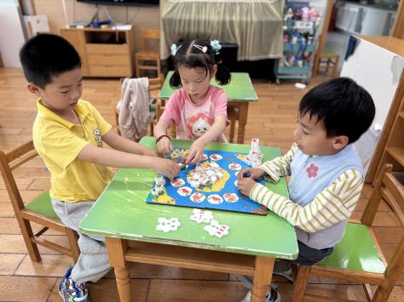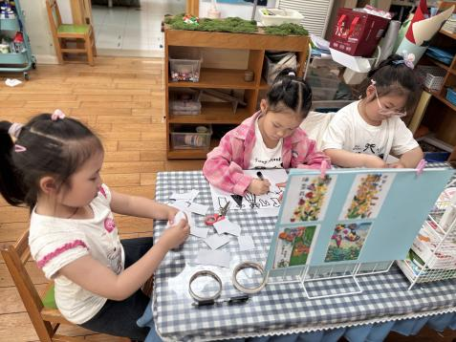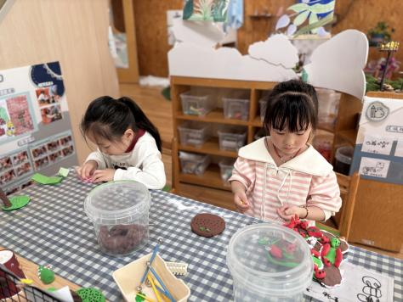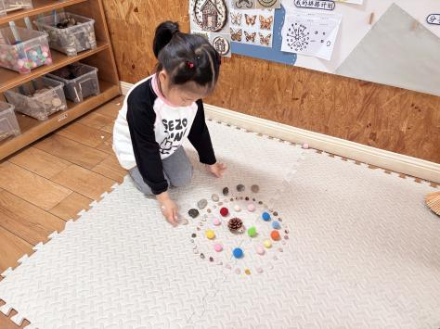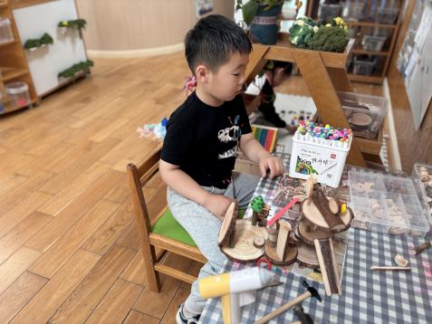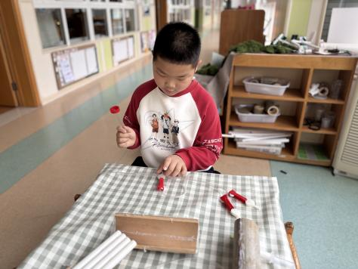

|  |
| --- |
| 语言区：**仲浩轩、陈昭晖**制作自制图书《植物大战僵尸》；**左悠、朱念怡**合作玩《你说我猜》，她们根据选择的图片说出三个特征让对方猜；**万卓桉**阅读绘本。 |
| 科探区：**居安**看图拼搭科学积木；**曹梓晨、吴黄泽熙**合作设计《过山车轨道》。 |
| 万能工匠区：**任蒋星、胡立超**改造拼搭《特警车》。 |
| 建构区：**杨云聪、张志豪、张辰逸**用积木继续拼搭改造《高铁站》；**熊诺一、刘书宇**在桌面建构用乐高拼搭《医院》。 |
| 益智区：**袁铭翔、王彦钦、袁铭菲**合作玩《虾兵蟹将》；**张宥妍**看图拼摆《俄罗斯方块》。 |
| 美工区：**任贞臻、陆雨彤、万语新**制作贴纸书、剪纸；**林语晨**折纸钱包；**董一诺**用粘土继续制作《草莓园》；**赵悦浠**用自然材料拼摆《曼陀罗》图案，她能按照每一条直线上的图案都对称，每一圈使用同种材料的拼搭方法拼搭；**陈仲锦**用自然材料制作树屋平台。 |
| 制作区：**苗浩铭**用塑料管、塑料瓶、热熔胶枪等制作浇花器。 |

**六、生活篇：**

今天午餐是**黑芝麻饭、儿童版鸡公煲、甜椒炒莴苣、金花菜豆腐肉沫汤**。午点是**金汤胚芽米杂粮粥**。水果是**七彩小番茄、香蕉**。餐前，今天的值日生是**朱念怡、董一诺、杨云聪、左悠。**他们能在餐前尝试帮厨，分发餐盘、筷子、湿巾、看洗手等。

**任贞臻、张宥妍、熊诺一、万语新、曹梓晨、林语晨、左悠、朱念怡、赵悦浠、张志豪、陆雨彤、袁铭菲、袁铭翔、万卓桉、张辰逸、王彦钦、仲浩轩、刘书宇、陈仲锦、任蒋星、杨云聪、董一诺、胡立超、吴黄泽熙、居安、苗浩铭**能将饭、菜、汤全部吃完。

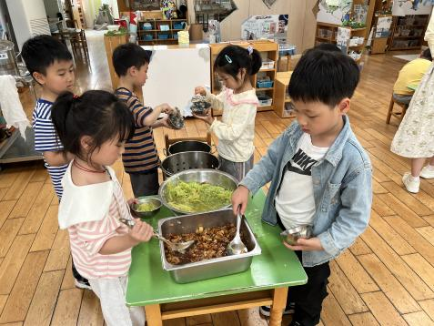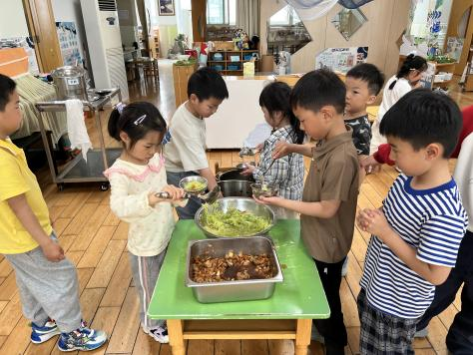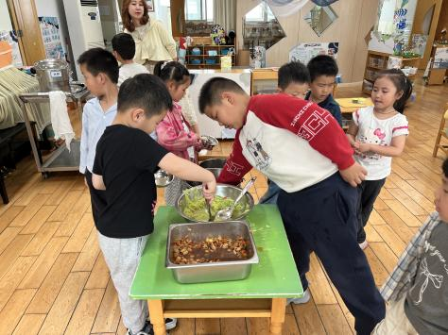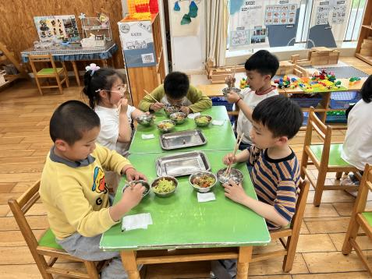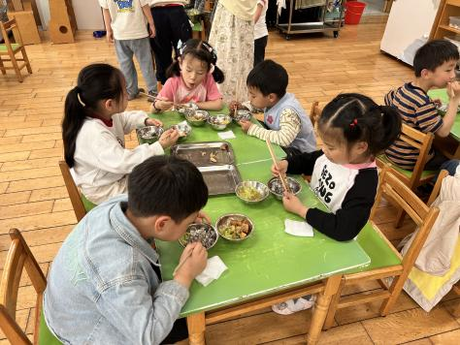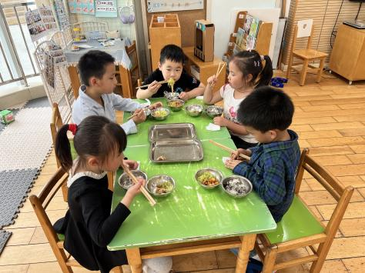

**七、家园合作：**

1.毕业季即将到来，现在征集亲子节目表演，可以是温馨的亲子歌舞、充满创意的情景剧、默契十足的才艺秀（如乐器合奏、故事表演等），或是任何能展现家庭温情与孩子成长的节目。欢迎大家踊跃报名！